Lp | Nazwa asortymentu | ilość | Cena jednostkowa netto | Stawka podatku VAT podana w % | Cena jednostkowa brutto | Wartość brutto (3x6) | Producent | Model
1 | 2 | 3 | 4 | 5 | 6 | 7 | 8 | 9
1. | Krzesło konferencyjne z pulpitem  Krzesło konferencyjne ze składanym pulpitem dla praworęcznych. Stelaż z rurek stalowych chromowanych, siedzisko, oparcie i pulpit z lakierowanej sklejki, podłokietniki  z nakładkami z drewna, wymiary: wysokość całkowita: od 850 mm do 900 mm, szerokość całkowita: od 490 mm do 615 mm, oparcie i siedzisko kolor: klon.  Rozwiązanie poglądowe:  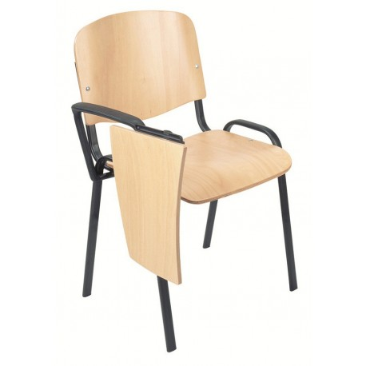 | 30 szt.
Cena ofertowa brutto (Suma pozycji): |  |  |  |  |  | ………………………………. brutto

…....................................................................…
pieczęć i podpis lub czytelny osoby uprawnionej
składania oświadczeń woli w imieniu Wykonawcy

